**采用ISD2560芯片的语言录放电路**

**语言提示电路**

　　ISD2560芯片采用多电平直接模拟量存储专利技术，每个采样值直接存储在片内单个E2PROM单元中，不需另加A/D或D/A变换来存储和重放，能够非常自然、真实地再现语音，音乐，音调和效果声，避免了一般固体录音电路因量化和压缩造成的量化噪声和“金属声”，因此，作为目前国内外较为理想的语音芯片，在许多领域得到了广泛地应用。语音芯片音质的优劣、功能的强弱决定了报站器的语音效果和性能。

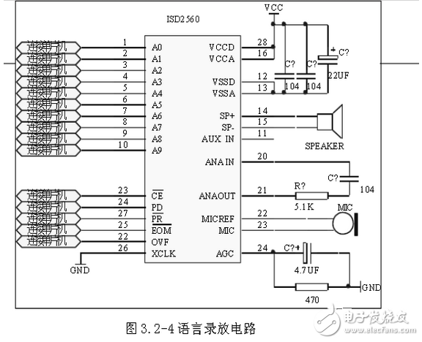

　　如图所示，语音控制电路由单片机完成。其中，系统中单片机P0端口为单片机与语音芯片的通讯口。ISD2560中，模拟电源（VCCA）和数字电源（VCCD）使用不同的电源总线，分别引到外封装上；模拟地（VSSA）和数字地（VSSD）也使用不同的地线。